SIARAN PERS

Samsung Galaxy S26 Ultra Memberikan Perlindungan Privasi Terbaik

- Samsung menjadi merek HP pertama yang menghadirkan perlindungan layar hingga ke tingkat piksel melalui Privacy Display.
- Privacy Display adalah teknologi yang dirancang untuk memberikan privasi lebih ke HP di berbagai momen sehari-hari, seperti buka chat di transportasi umum dan membayar dengan QRIS di minimarket atau restoran.
- Samsung menjalankan serangkaian uji coba dan riset konsumen selama lebih dari lima tahun untuk mengembangkan dan menyempurnakan teknologi Privacy Display.

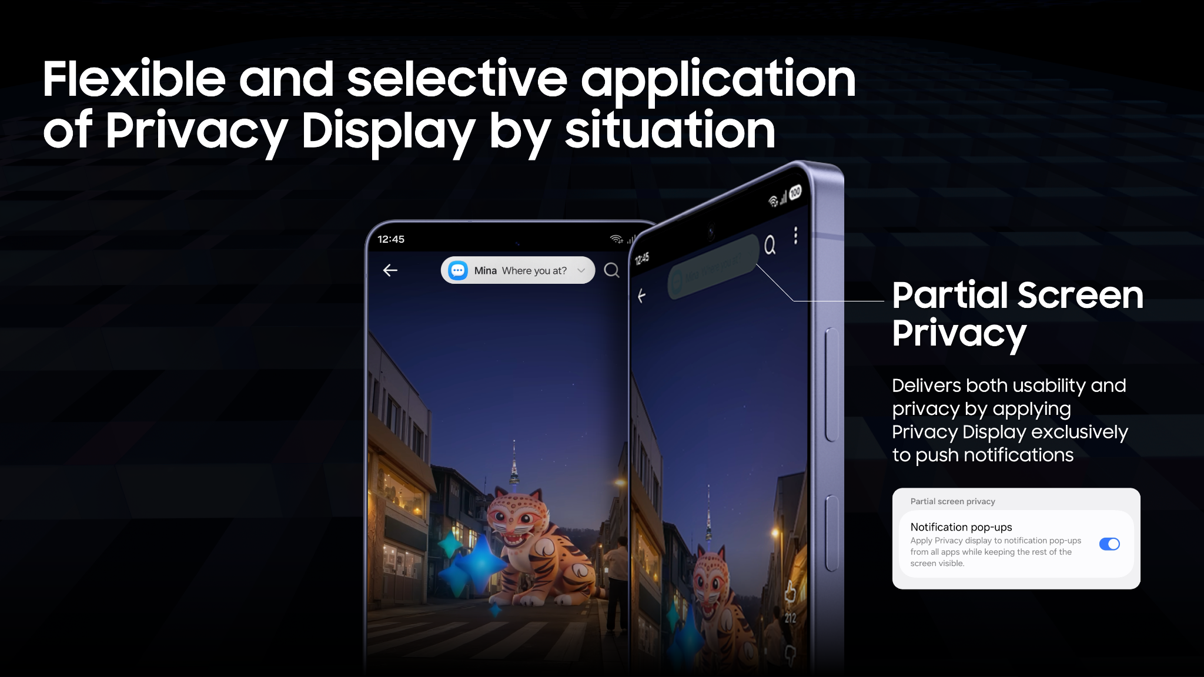
Privacy Display di Galaxy S26 Series adalah fitur privasi layar yang menjaga tampilan lebih terlindungi dari sudut samping saat pengguna mengakses informasi sensitif di ruang publik.

Jakarta, 2 Maret 2026 – Indonesia adalah salah satu negara dengan kasus kebocoran data tertinggi di dunia. Maka dari itu, tidak mengherankan jika 67% masyarakat khawatir dengan keamanan data seiring digitalisasi yang semakin merambah berbagai aspek kehidupan. Di era serba digital, ketika PIN, password, OTP, atau detail transaksi terlihat orang lain, risikonya bisa berujung pada penyalahgunaan akun dan kerugian finansial. Bahkan dalam situasi sederhana misalnya menonton di pesawat lalu membalas chat dan orang di sebelah ikut membaca, privasi yang hilang bisa berarti informasi pribadi tersebar tanpa kendali, dan itu jelas bukan pilihan.

Karena itu, masyarakat perlu punya HP yang memiliki fitur perlindungan yang andal. Apalagi, pencurian data dapat dilakukan dengan banyak cara, shoulder surfing misalnya. Shoulder surfing adalah teknik pencurian data dengan mengamati korban yang sedang mengakses informasi pribadinya, misalnya saat log in aplikasi mobile banking.

Samsung Electronics Indonesia meningkatkan kemampuan layar Galaxy S26 Ultra melalui fitur Privacy Display. Fitur ini dirancang untuk membantu menjaga privasi visual saat pengguna membuka informasi sensitif di ruang publik

“Privacy Display adalah terobosan revolusioner dari tim engineering Samsung yang mampu mencegah orang lain mengintip layar tanpa mengganggu kenyamanan pengguna saat menggunakan HP. Jadi, pengguna bisa merasa lebih aman dan nyaman saat menjalani rutinitas dan mobilitas, termasuk dalam bertransaksi dan bekerja di mana saja,” ujar Ilham Indrawan, MX Product Marketing Senior Manager Samsung Electronics Indonesia.

Apa Itu Privacy Display di Galaxy S26 Series?

Privacy Display adalah inovasi yang menghadirkan perlindungan privasi pada layar hingga ke tingkat piksel. Privacy Display pada Galaxy S26 Ultra adalah inovasi perlindungan privasi pada layar hp yang pertama di dunia.

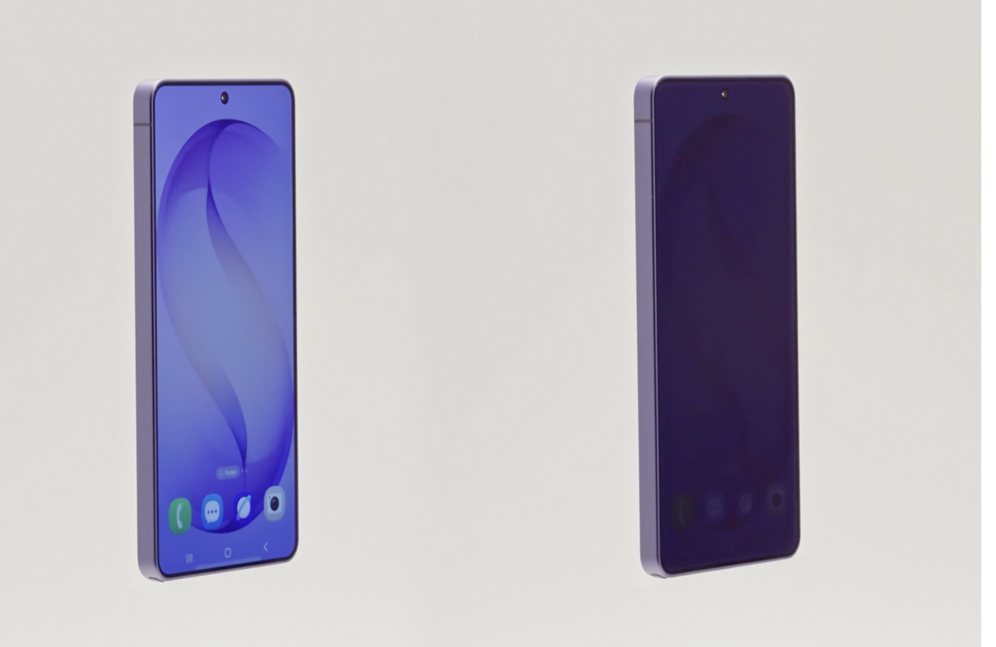
Saat Privacy Display di Galaxy S26 Series diaktifkan, tampilan dari sudut samping dibuat lebih sulit terlihat, sementara pengguna tetap dapat melihat layar dengan nyaman dari arah depan.

Kalau salah satu dari situasi ini pernah kamu alami, artinya kamu membutuhkan Galaxy S26 Ultra untuk keamanan privasi kamu sehari-hari:
- Kamu pernah membuka pesan di WhatsApp saat berada di MRT?
Dengan Privacy Display, privasi visual layar bisa lebih terlindungi dari sudut samping saat kamu membaca dan membalas pesan di tengah keramaian.
- WFA/WFC: lagi buka email dan dokumen kantor sambil pesan kopi di kafe?
Privacy Display bisa diatur untuk aktif saat membuka aplikasi seperti Gmail atau WhatsApp, sehingga layar lebih aman saat kamu mengakses email atau dokumen kerja di ruang publik.
- Bayar pakai QRIS di minimarket/restoran dan harus memasukkan PIN di layar HP?
Privacy Display membantu mengurangi risiko orang lain melihat layar dari samping saat kamu melakukan pembayaran atau transaksi e-wallet atau mobile banking. Saat sudah selesai, fitur dapat dimatikan kembali sesuai kebutuhan.
- Tiba-tiba ada notifikasi pesan dari bank atau keluarga yang bersifat rahasia saat berada di dalam lift yang penuh?
Kamu bisa mengatur Privacy Display agar aktif di notifikasi pesan. Ini akan membuat teman sebelah meja kamu tidak bisa melihat semua notifikasi pesan masuk di Galaxy S26 Ultra.
- Mengecek portofolio investasi saat menunggu antrean di rumah sakit?
Saat melihat dan memeriksa data finansial, tentunya sangat rentan kebocoran jika dilakukan tempat umum, seperti rumah sakit, lobi hotel, ataupun premium lounge bandara. Pasang Privacy Display Galaxy S26 Ultra kamu untuk aplikasi-aplikasi keuangan, agar kamu tetap aman untuk memeriksa aplikasi keuangan aman dari tatapan orang di sekitarmu.

Jadi, pengguna bisa memastikan orang-orang di sekitar akan sulit melihat isi HP miliknya tanpa perlu memasang produk anti spy tambahan yang bisa merusak layar, membuat pengguna tidak nyaman melihat tampilan layar, dan tidak dapat diatur lebih personal.

Mengintip Kecanggihan Teknologi Privacy Display Galaxy S26 Ultra

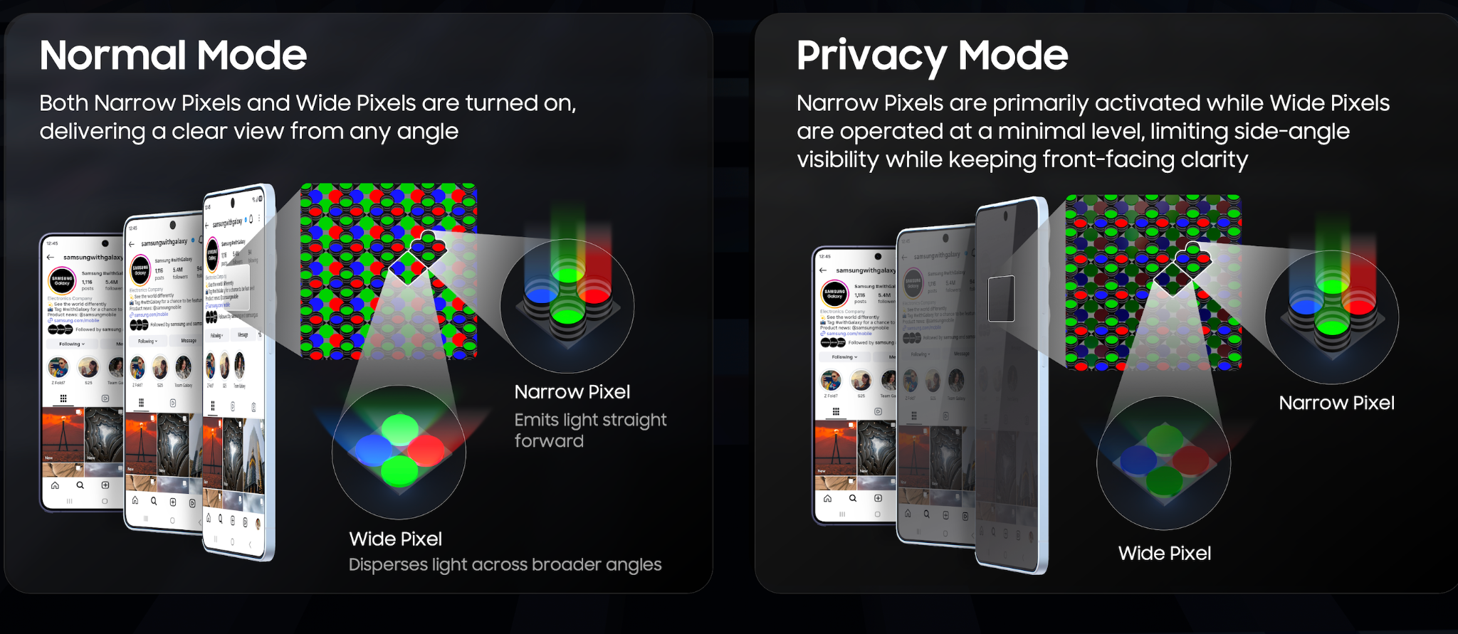
Privacy Display di Galaxy S26 Series dapat diaktifkan melalui Quick Settings dan disesuaikan tingkat privasinya (Partial Screen Privacy atau Maximum Privacy Protection) sesuai kebutuhan pengguna.
Privacy Display bekerja dengan menyesuaikan tampilan hingga tingkat piksel termasuk pada mode Maximum Privacy Protection, yang memperkuat efek privasi dengan menurunkan area yang terlalu terang dan mengangkat area yang lebih gelap. Hasilnya, layar menjadi jauh lebih sulit terbaca dari sudut samping, sementara pengguna tetap bisa melihat konten dengan nyaman dari arah depan. Karena terintegrasi langsung di panel layar, Privacy Display juga dapat diterapkan pada elemen yang lebih kecil di layar, misalnya aktif hanya untuk notifikasi tertentu atau area tertentu (Partial Screen Privacy), sehingga perlindungan hadir lebih presisi sesuai kebutuhan.

Privacy Display di Galaxy S26 Series membuktikan bahwa privasi pada layar perangkat dapat terintegrasi secara seamless tanpa mengorbankan kenyamanan dan kualitas visual. Melalui Privacy Display, Samsung menghadirkan standar baru dalam mutu layar HP. Kehadiran Privacy Display juga menegaskan komitmen Samsung untuk memberikan solusi yang sesuai dengan kebutuhan masyarakat modern.

Harga dan Ketersediaan Galaxy S26 Series

Galaxy S26 Ultra, Galaxy S26+, dan Galaxy S26 menawarkan pilihan warna Galaxy S26+ dan Galaxy S26: Black, Cobalt Violet, Sky Blue, White. Warna favorit Pink Gold, Silver Shadow hanya dapat dibeli melalui samsung.com/id.
Berikut harga Galaxy S26 Ultra serta pilihan memori dan warna yang tersedia:
- Galaxy S26 Ultra 16GB/1TB: Rp31.999.000
- Galaxy S26 Ultra 12GB/512GB: Rp27.499.000
- Galaxy S26 Ultra 12GB/256GB: Rp24.499.000

Sementara itu, berikut harga Galaxy S26 dan Galaxy S26+ serta pilihan memori dan warna yang tersedia:
- Galaxy S26+ 12GB/512GB: Rp22.499.000
- Galaxy S26+ 12GB/256GB: Rp19.499.000
- Galaxy S26 12GB/512GB: Rp19.499.000
- Galaxy S26 12GB/256GB: Rp16.499.000

Pre-order sekarang untuk menjadi yang pertama merasakan pengalaman baru Privacy Display di Galaxy S26 Series yang membantu menjaga privasi visual layar saat beraktivitas di ruang publik.
Untuk informasi lebih lanjut, kunjungi www.samsung.com/id.

-o0o-
Tentang Samsung Electronics Co., Ltd.
Samsung menginspirasi dunia dan membentuk masa depan dengan ide dan teknologi transformatif. Perusahaan ini mendefinisikan ulang dunia TV, smartphone, wearables, tablet, peralatan rumah tangga, sistem jaringan dan memori, sistem LSI, foundry dan solusi LED, serta menghadirkan pengalaman terhubung yang mulus melalui ekosistem SmartThings dan kolaborasi terbuka dengan para mitra. Untuk berita terkini, silakan kunjungi Samsung Newsroom di news.samsung.com.

Untuk keterangan lebih lanjut:
Fia Handayani  Public Relations Manager  Samsung Electronics Indonesia  Email: f.handayani@samsung.com | Maghfira Tabrani  Manager  Carl Byoir  Email: maghfira.tabrani@carlbyoir.com

Indonesia Masuk 10 Negara dengan Kebocoran Data Terbesar
Navigating Economic and Security Challenges in 2025

